UHP !!

Sted: Kreds 12 Århus, Rugholmvej 54, 8260 Viby J

Den 1. juli 2017 kl. 10.00, køres der atter UHP
rundt om den skønne Brabrand sø

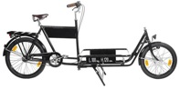
Dommer:
SV Godkendt dommer Gunner Jensen

Prøveleder:
Poul Granslev. Tlf. 40 13 55 20
E-mail: kennel@kiami.dk

Cykelturen starter fra træningspladsen.

Tilmeldinger modtages gerne på E-mail.

På gensyn til Danmarks kønneste & dejligste UHP

